1 марта - Всемирный день гражданской обороны

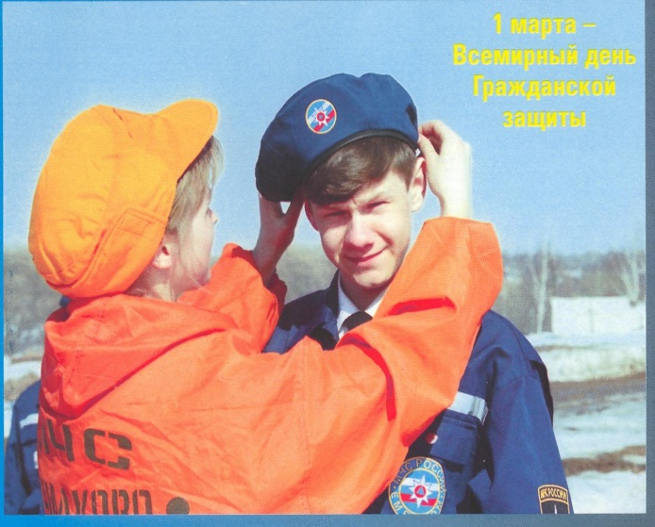
В 1931 году французский генерал медицинской службы Жорж Сен-Поль основал в Париже Ассоциацию «Женевских зон». Под «Женевскими зонами» (Женева — место рождения Анри Дюнана, основателя Красного Креста) понимались нейтральные зоны или открытые города, где в период войн могли найти убежище определённые категории гражданского населения. В 1958 году Международная Ассоциация «Женевских зон» трансформируется в Международную организацию гражданской обороны (МОГО) (англ. International Civil Defence Organisation (ICDO)).
В 1966 г. прошла Вторая международная конференция по радиологической защите, на которой страны-члены МОГО огласили и одобрили текст Устава, который позволил
Организации получить статус межправительственной организации. Данный Устав стал фактически международной конвенцией, дающей право странам становиться членами Организации.
В Уставе определены главные задачи Организации: "Интенсификация и координация во всемирном масштабе разработки и совершенствования организации, средств и методов предотвращения и сокращения последствий, вызванных стихийными бедствиями в мирное время или применением оружия в случае конфликта".
Устав вступил в силу 1 марта 1972 г. по решению Первой Генеральной Ассамблеи стран-членов Организации. В 1975 г. данный Устав был зарегистрирован в Секретариате ООН в Нью-Йорке и опубликован в Сборнике соглашений ООН. 10 марта 1976 г. между МОГО и правительством Швейцарии было подписано соглашение о предоставлении МОГО юридического статуса международной организации, базирующейся в Швейцарии.
Резолюцией, принятой 18 декабря 1990 года, 9-я сессия Генеральной Ассамблеи МОГО постановила ежегодно отмечать 1 марта (день вступления в силу Устава МОГО) Всемирный день гражданской обороны (гражданской защиты). (С французского языка, на котором говорил основатель МОГО Жорж Сен-Поль термин «Protection civile» переводится специалистами на русский язык и как «гражданская оборона», и как «гражданская защита».)
Российская Федерация этот день отмечала впервые в 1994 году, так как является членом МОГО с 1993 года. Представлять Россию в МОГО поручено министерству Российской Федерации по делам гражданской обороны, чрезвычайным ситуациям и ликвидации последствий стихийных бедствий (МЧС России).
Учреждая этот праздник, Генеральная ассамблея МОГО преследовала цель приобщить людей к культуре безопасности жизнедеятельности, оказанию содействия в развитии национальных структур, ответственных за обеспечение безопасности населения, оказания ему помощи, а также сохранности материальных ценностей и окружающей среды в случае стихийных бедствий и техногенных катастроф.

